5 сентября 2019 года

Отключитесь от суеты вокруг вас с помощью новых наушников Sony WI-1000XM2 с шейным ободом и технологией шумоподавления

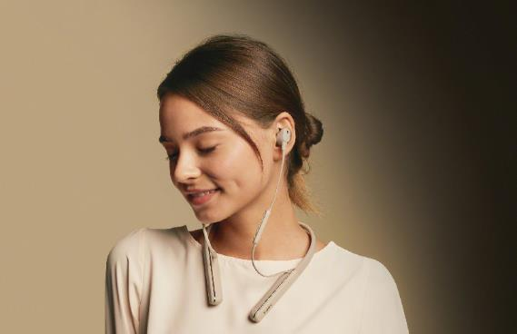
- Насладитесь новым уровнем тишины с WI-1000XM2 благодаря инновационному шумоподавляющему HD-процессору QN1
- Оцените высочайшее качество звука и ежедневный комфорт с наушниками нового поколения семейства 1000X с шейным ободом
- Интеллектуальные аудиофункции подарят вам незабываемые впечатления при прослушивании музыкальных композиций

Сегодня корпорация Sony представляет новые наушники WI-1000XM2 с передовой технологией шумоподавления и превосходным качеством звука, объединенными в одном изящном устройстве с шейным ободом.

Новый уровень тишины
Погрузитесь в мир музыки и избавьтесь от фоновых шумов с наушниками WI-1000XM2, которые улавливают и подавляют посторонние звуки. Устойчивая конструкция с наклонным дизайном звуковода наушников препятствует проникновению в уши посторонних звуков, а технология Dual Noise Sensor улавливает любые шумы. Затем шумоподавляющий HD-процессор QN1 нейтрализует эти шумы, значительно улучшая чистоту звука. Благодаря функции оптимизации по атмосферному давлению удается эффективно заглушить даже звуки в салоне самолета. Наслаждайтесь в полете музыкой с превосходной чистотой звука, полученной путем адаптации шумоподавления к большой высоте.
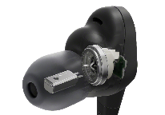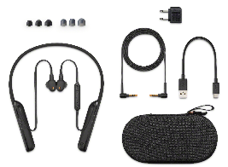

Исключительный звук
Оцените исключительное, высококлассное качество звука при прослушивании любимой музыки в наушниках WI-1000XM2. Несмотря на свой компактный размер, наушники оснащены гибридной системой динамиков, состоящей из 9-миллиметрового динамического излучателя и арматурного излучателя. Это создает потрясающе широкий диапазон частот за счет воспроизведения чистого звука от глубоких басов до мягких высоких тонов. Встроенный шумоподавляющий HD-процессор QN1 наделен функциями 32-битной обработки аудиосигнала, цифро-аналогового преобразования и усиления наушников. Система Digital Sound Enhancement Engine HX (DSEE HX™) улучшает качество звука из сжатых форматов, включая MP3, приближая его к качеству аудио высокого разрешения.
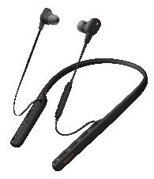
Комфортное прослушивание
Модель WI-1000XM2 предлагает повышенный уровень комфорта с легким и гибким шейным ободом из силикона. Благодаря наклонному дизайну звуковода наушников вкладыши плотно прилегают к уху, обеспечивая удобство при длительном прослушивании.

Измените свое представление о прослушивании
Благодаря мощному аккумулятору WI-1000XM2 вы можете слушать музыку до 10 часов без подзарядки вы можете пользоваться им продолжительное время в течение дня. Функция быстрой зарядки дает дополнительно 80 минут работы в автономном режиме при подключении к зарядному устройству всего на 10 минут.

Модель WI-1000XM2 отличается интуитивно-понятным управлением, осуществляемым с помощью блока управления, позволяют совершать и принимать голосовые вызовы без помощи рук благодаря специальному встроенному микрофону, расположенному на том же блоке управления. Завершив прослушивание, аккуратно соедините магнитные вкладыши наушников друг с другом во избежание их запутывания. Уберите наушники в чехол из премиальной ткани, изготовленный с высокой точностью, в котором также можно хранить аудиокабель, USB-кабель и адаптер для прослушивания мультимедийного контента в полете.

Функция Adaptive Sound Control позволяет автоматически менять настройки звучания наушников в зависимости от того, чем вы заняты. Наушники WI-1000XM2 с голосовым помощником в сочетании с функциями Google Assistant и Amazon Alexa стали более удобными. Контролируйте свой день с помощью любимого голосового помощника. Наслаждайтесь мультимедийным контентом, общайтесь с друзьями, получайте информацию, устанавливайте напоминания и пользуйтесь многими другими опциями устройства. Эти наушники также совместимы со специализированным приложением Sony | Headphones Connect, с помощью которого вы можете персонализировать свою музыку так же легко, как и свой стиль.

Дата старта продаж и стоимость в РФ будет объявлена позже.

О корпорации Sony
Sony Corporation — ведущий производитель аудио-, видео-, фотопродукции, игр, коммуникационных и информационных продуктов для потребительского и профессионального рынков. Благодаря своим прочным позициям в таких областях, как музыка, кино, компьютерные игры и интернет-бизнес, Sony имеет уникальные преимущества в отрасли электроники и развлечений и является одним из ее лидеров. К концу 2017 финансового года (по данным на 31 марта 2018 года) консолидированные ежегодные продажи Sony составили около 77 миллиардов долларов. Международный сайт Sony: http://www.sony.net/

За дополнительной информацией обращайтесь:
Серопегина Александра, менеджер по связям с общественностью
компании Sony Electronics в России
Тел: +7 (495) 258-76-67, доп. 1353
Alexandra.Seropegina@sony.com

По состоянию на 5 сентября 2019 г. Согласно исследованию, проведенному Sony Corporation в соответствии со стандартом JEITA на рынке беспроводных наушников с шейным ободом и функцией шумоподавления.
При подключении к BLUETOOTH® и включенном шумоподавлении.
Требуется приложение Sony | Headphones Connect и изменение назначения настраиваемой кнопки. Google является товарным знаком Google LLC. Amazon, Alexa и все связанные логотипы являются товарными знаками компании Amazon.com, Inc. или ее аффилированных лиц. Сервис Google Assistant предлагается не во всех странах и не на всех языках.

